Hit sezony: svislé fasádní clony

Vsetín 28. února 2019 – Rádi si pořizujeme velká okna a užíváme si díky nim lepších výhledů i dostatku světla. Nicméně někdy nechceme ostré slunce, průvan nebo zvědavé oči sousedů pustit do našich domovů. Svislé fasádní clony zastaví nejen světlo a nežádoucí pohledy kolemjdoucích, ale i pronikavé teplo. Díky jejich modernímu designu a velkému výběru barev jsou ideálním výrobkem do každého domu či bytu. CLIMAX pro letošní sezonu představuje novinku UNIROL. Designové stínění na okna, balkony i pergoly, které se snadno montuje, oživí domov a uchrání před silným větrem.

Zastíní a umožní výhled
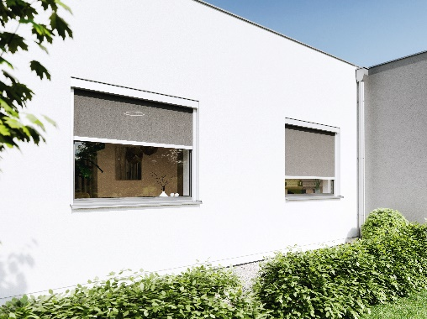
Svislé fasádní clony UNIROL zajistí dokonalou ochranu proti slunci a zároveň nebrání výhledu ven. I proto se stávají stále oblíbenějšími. Představují totiž zajímavou variantu k venkovním žaluziím a roletám. Vynikají stejnou kvalitou zpracování, jejich montáž je však díky jednoduché konstrukci a snadné montáži boxu rychlejší. UNIROL zastíní různé typy oken i balkonů, je také moderním a praktickým doplňkem pergol, u kterých slouží jako boční krytí proti větru.

CLIMAX tip: Stavíte nový dům nebo rekonstruujete? Využijte dotaci na venkovní žaluzie, rolety nebo svislé fasádní clony díky programu Nová zelená úsporám.

Zkrášlí každý domov
Obrovskou výhodou svislých fasádních clon je nepřeberné množství barev i velký výběr látek. Od technických screenových a soltisových až po látky akrylové. Např. Soltis je tkanina vyrobená ze 100% polyesterového vlákna a vrchní PVC vrstvy. Díky malým otvorům umožňuje přirozenou ventilaci a částečný průhled látkou ven. „Soltisová vlákna jsou při výrobě předpínána a tím dosahují velké pevnosti a odolnosti proti větru. V závislosti na typu a barvě může Soltis zadržet až 90 % slunečního záření, je vysoce odolný proti vyblednutí a má velmi dlouhou životnost,“ informuje Filip Šimara, obchodní ředitel největšího českého výrobce stínění CLIMAX.
Látky bývají vedeny pomocí vodicích lanek nebo vodicích lišt. Oba způsoby kotvení vykazují stejnou odolnost proti větru, větší je pouze u lišt se ZIP systémem. Volbu lanek upřednostníte tam, kam se z estetických či technických důvodů nehodí lišty.
Doplní chytrou domácnost
Svislé fasádní clony UNIROL můžete ovládat manuálně nebo na motorický pohon. Pokud jste fanouškem inteligentních domácností, jistě oceníte možnost dálkového ovládání, instalaci čidel nebo napojení na chytrou domácnost. Jakmile začne svítit slunce, clona se díky slunečnímu čidlu vytáhne a vy se vrátíte do nepřehřáté domácnosti. Větrné čidlo zase clonu vytáhne, když začne foukat silný vítr, aby nedošlo k jejímu poškození.

Jednička UNIROL odolá silnému větru
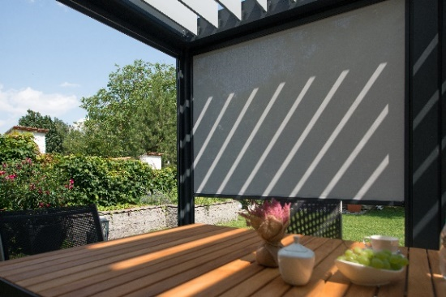
Nová svislá fasádní clona UNIROL 100 Z má díky zipu, který je navařen po obou stranách látky, zvýšenou odolnost proti větru. Snoubí v sobě všechny aktuální trendy, je estetická a splňuje i vysoké funkční požadavky. Pokud nechcete přijít o kontakt s okolím, vyberte si speciální perforovanou látku, jež stíní a zároveň zajišťuje částečný průhled.
Novinka v sortimentu UNIROL 100 R se vyznačuje hranatým boxem a díky univerzálnosti montáže na stěnu, rám okna či bočně do ostění je možné ji využít jak pro zastínění oken, tak pro boční stínění pergol.

Všechny výrobky UNIROL vydrží až 40 000 cyklů (cyklus zahrnuje jedno vytažení a stažení), přičemž běžně norma pro testování uvádí jako dostačující životnost 10 000 cyklů. Svislé fasádní clony UNIROL navíc prošly testováním proti silnému větru. „Odolnost proti větru se u UNIROLU R mění v závislosti na rozměru clony, například při rozměru 100 x 150 cm dosahuje odolnosti třídy 6. UNIROL Z dosáhl ještě lepších výsledků – na ploše 6,75 m² dosáhl nejvyšší třídy 6, odolá tedy rychlosti 90 km/h,“ doplňuje Filip Šimara.

Více informací a inspirace najdete na www.climax.cz.

Jana Čadová, CLIMAX Michaela Čermáková, doblogoo
+420 571 405 614 +420 604 878 981
j.cadova@climax.cz michaelac@doblogoo.cz

Společnost CLIMAX je největším výrobcem stínicí techniky v České republice. Zaměstnává 428 zaměstnanců a patří k významným zaměstnavatelům ve Zlínském kraji. Na trhu působí již od roku 1993 a po celou dobu své existence klade důraz na kvalitu a špičkové zpracování svých výrobků. Výroba, sídlo společnosti a vlastní vývojové centrum se nachází ve Vsetíně. Více než polovina všech výrobků směřuje na export do zemí západní Evropy. CLIMAX vyrábí venkovní žaluzie a rolety, markýzy, svislé fasádní clony, vnitřní látkové stínění, pergoly, sítě proti hmyzu a vnitřní žaluzie.

